УДК 616.33-088.1-073
ГАСТРОСЦИНТИГРАФІЧНІ ОЗНАКИ МОТОРНО-ЕВАКУАТОРНИХ ПОРУШЕНЬ ШЛУНКУ ПІСЛЯ ХІМІОТЕРАПІЇ У ХВОРИХ НА ГОСТРУ МІЄЛОЇДНУ ЛЕЙКЕМІЮ
О. В. Миронова¹, А. Г. Мазур¹, Н. В. Горяінова²
¹Національний медичний університет імені О.О. Богомольця, Київ
²ДУ “Інститут гематології та трансфузіології НАМН України”, Київ

Резюме. Мета. Дослідити за допомогою гастросцинтиграфії (ГСГ) порушення моторно-евакуаторної функції шлунку (МЕФШ) у хворих на гостру мієлоїдну лейкемію (ГМЛ) після індукційної хіміотерапії (ХТ).
Матеріали і методи дослідження. У відділенні радіонуклідної діагностики КМКЛ №14, яке розташоване на базі кафедри радіології та радіаційної медицини НМУ імені О.О. Богомольця, була проведена ГСГ 88 пацієнтам віком 17-73 років (48 чоловікам і 40 жінкам) з ГМЛ після ХТ із відновленим гемопоезом (21-28 доба). Контроль склали 12 пацієнтів гастроентерологічного профілю, які були направлені на ГСГ для уточнення діагнозу і в яких у верхніх відділах шлунково-кишкового тракту (ШКТ) патології виявлено не було. Хворих досліджували натщесерце на сцинтиляційній гамма-камері ОФЕКТ-1 з радіофармпрепаратом (РФП) ^{99m}Тс-пертехнетат активністю 1МБк/кг. ГСГ представляє собою запис змін швидкості рахунку протягом 30 хвилин з експозицією 1 кадр/хв над шлунком після прийому РФП. Проводилась якісна (розташування, форма, контури, тонус, прохідність шлунку, наявність гастроезофагеального і дуоденогастрального рефлюксів) і кількісна (час візуалізації всієї порожнини шлунку та початку евакуації РФП з шлунку в кишечник, час половинного спорожнення шлунку, % виведення РФП з шлунку за час дослідження та час появи гастроезофагеального і дуоденогастрального рефлюксів) оцінка результатів ГСГ.
Результати. В нормі шлунок має чіткі контури, гладкі за малою кривизною і декілька хвилясті за великою. На перших хвилинах дослідження шлунок має форму перевернутої реторти, з повною візуалізацією порожнини до 7-ї хвилини. При нормальному стані МЕФШ протягом 30 хвилин дослідження РФП заповнював петлю 12-палої кишки й частково переходив в тонку кишку. Сповільнення МЕФШ відзначені у більшості пацієнтів (48,9 %), а підвищення цієї функції у 45,5 % обстежених. Гастроезофагеальний рефлюкс був виявлений у 29 (33 %) обстежених, а дуоденогастральний - у 56 (63,6 %).
Висновки: Головні переваги ГСГ - нескладність виконання, достатньо точна кількісна оцінка показників, що характеризують МЕФШ. ГСГ в оцінці МЕФШ у онкогематологічних хворих може повністю замінити рентгенологічне дослідження. Основними показаннями для проведення ГСГ є наявність у пацієнтів будь-яких ознак функціональної диспепсії або ураження ШКТ. Встановлення типу порушення МЕФШ дає змогу лікарям-гематологам своєчасно та патогенетично обгрунтовано корегувати симптоматичне лікування симптомів гастроінтестинальної токсичності ХТ.
Ключові слова: гастросцинтиграфія, моторно-евакуаторна функція шлунку, радіофармпрепарат, гастроезофагеальний рефлюкс, дуоденогастральний рефлюкс.

GASTROSCINTIGRAPHIC SIGNS OF MOTOR-EVACUATION DISORDERS OF THE STOMACH AFTER HIMIOTHERAPY IN PATIENTS WITH ACUTE MYELOID LEUKEMIA
O.V. Mironova¹, A.G. Masur¹, N.V. Goryainova²

¹A. A. Bogomolets National Medical University, Kyiv
SI «Institute of Haematology and Transfusiology of NAMS of Ukraine», Kyiv
Resume. Aim. To investigate with the method of gastroscintigraphy (GSG) the disoder of motor-evacuation function of the stomach (MEFS) in patients with acute myeloid leukemia (GML) after induction chemotherapy (CT).
Materials and methods of research. In the radionuclide diagnostics department, KCCH №14, located on the base of the Department of Radiology and Radiation Medicine of the O.O. Bohomolets, GSG was performed for 88 patients aged 17-73 years (48 men and 40 women) with GML after CT with restored hemopoesis (21-28 days). The control consisted of 12 patients with gastrointestinal disoders who were directed to the GSG to clarify the diagnosis and in which there was no pathology in the upper gastrointestinal tract (GIT). The patients were examined on an empty stomach on a scintillation gamma camera OFEKT-1 with radiopharmaceuticals (RPP) 99mTs-pertechnetate with activity of 1 MB/kg. GSG is a record of changes in the speed of the account for 30 minutes with an exposure of 1 frame/min above the stomach after receiving RPP. Qualitative (location, shape, contours, tone, stomach passability, presence of gastroesophageal and duodenogastric reflux) and quantitative (time of visualization of the entire cavity of the stomach and the beginning of evacuation of the RPP from the stomach into the intestine, half of the stomach emptying,% withdrawal of RPP from the stomach during the study and the time of occurrence of gastroesophageal and duodenogastric reflux) evaluation of the results of GSG.
Results: Normally, the stomach has clear contours that are smooth in low curvature and somewhat wavy in large. At the first minute of the stomach study, it has the form of an inverted retort, with a full visualization of the cavity to the 7th minute. In the normal state of MEFS for 30 minutes, the RPP filled the loop of the 12th-small intestine and partially passed into the small intestine. The decreasing of MEFS was noted in most patients (48.9%), and the increasing in this function was observed in 45.5% patients. Gastroesophageal reflux was detected in 29 (33%) patients, and duodenogastric in 56 (63.6%).
Conclusions: The main advantages of GSG is the simple implementation, the precise quantification of the indicators characterizing the MEFS. GHG in the evaluation of MEFS in oncohematological patients can completely replace X-ray examination. The main indication for GSG is the presence of any signs of functional dyspepsia or gastrointestinal tract disorders in patients. Establishing the type of violation of the MEFS allows the hematologists to timely and pathogenetically substantiate the correction of symptomatic treatment of symptoms of gastrointestinal toxicity of CT.
Key words: gastroscintigraphy, motor-evacuation function of the stomach, radiopharmaceutical, gastroesophageal reflux, duodenogastric reflux.

Вступ. Очевидними ознаками гастроінтестинальної токсичності індукційної хіміотерапії (ХТ) у хворих на гостру мієлоїдну лейкемію (ГМЛ), яка спостерігається майже у 97% хворих [2], є нудота, блювання, проноси, ураження слизової оболонки порожнини рота та травного тракту. Але часто поза увагою лікарів залишаються порушення моторно-евакуаторної функції шлунку (МЕФШ), своєчасна корекція яких значно зменшує важкість і тривалість неприємних симптомів. Більш ніж у 60% хворих ці порушення проявляються «шлунковою дисритмією», а у 40% - змінами акомодації шлунку з послабленням моторики антрального відділу і наступним гастропарезом [3, 4].
МЕФШ залежить від низки факторів: функціонального стану воротаря, кислотності вмісту, тонусу, ритму перистальтики. Але ці показники можуть змінюватися під дією хіміопрепаратів, які використовуються для лікування злоякісних захворювань системи крові.
Метод гастросцинтиграфії (ГСГ) на сьогодні є «золотим стандартом» у виявленні функціональних порушень верхніх відділів шлунково-кишкового тракту (ШКТ), який дозволяє отримати як якісні, так і кількісні параметри [1]. Такі його переваги як неінвазивність, відсутність спеціальної підготовки пацієнта, невелике променеве навантаження до 1,0 мЗв (при гранично допустимій дозі опромінення для категорії пацієнтів АД в Україні 100 мЗв/рік), дозволяє його проводити практично всім онкогематологічним пацієнтам [6].
Мета. Дослідити за допомогою гастросцинтиграфії порушення моторно-евакуаторної функції шлунку у хворих на гостру мієлоїдну лейкемію після індукційної хіміотерапії.
Матеріали і методи дослідження. У відділенні радіонуклідної діагностики КМКЛ №14, яке розташоване на базі кафедри радіології та радіаційної медицини НМУ імені О.О. Богомольця, була проведена ГСГ 88 пацієнтам віком від 17 до 73 років (48 чоловікам і 40 жінкам) з ГМЛ в першому гострому періоді після закінчення курсів індукційної ХТ і виході з гранулоцитопенії з відновленням гемопоезу (21-28 доба). Всі хворі перебували на лікуванні в період з 2007 до 2017 рр. в КМКЛ № 9 у гематологічному відділенні №1, яке є клінічною базою відділення захворювань системи крові ДУ „Інститут гематології та трансфузіології НАМН України”. Контроль склали 12 пацієнтів гастроентерологічного відділення, які були направлені на ГСГ для уточнення діагнозу та в яких у верхніх відділах ШКТ патології виявлено не було.
Хворих обстежували натщесерце на сцинтиляційній гамма-камері ОФЕКТ-1 з комп’ютерним програмним забезпеченням. В якості харчового субстрату використовувалась ряжанка об’ємом 200 мл з радіофармпрепаратом (РФП) ^{99m}Тс-пертехнетат з розрахунку 1 МБк на 1 кг ваги пацієнта. Найкраще положення хворого - сидячи обличчям до детектора гамма-камери, який розташовувався паралельно передній поверхні тіла.
ГСГ складалась з 2-х етапів. Перший (езофагосцинтиграфія) полягав в зовнішньому детектуванні змін швидкості рахунку протягом 20 секунд з експозицією 1 кадр/с над ділянкою стравоходу після першого максимального ковтка РФП. На другому етапі (безпосередньо ГСГ) після прийому залишку РФП запис інформації змін швидкості рахунку протягом 30 хвилин з експозицією 1 кадр/хв продовжувався над шлунком. Оцінка даних ГСГ складалася з якісної оцінки розташування, форми, контурів, тонусу, прохідності шлунку, наявності гастроезофагеального і дуоденогастрального рефлюксів.
Після вибору певних зон шлунку (дно, тіло, препілорична ділянка) або верхніх відділів кишечника оцінювали кількісні параметри ГСГ:
1. Час візуалізації всієї порожнини шлунку (хв.). В нормі: 5-7-а хвилина. Якщо вся порожнина шлунку не візуалізується до 8-ї хвилини - непряма ознака гіпертонусу (можливого спазму або локального звуження). При візуалізації порожнини шлунку до 5-ї хвилини – ознака гіпотонуса.
2. Час початку евакуації РФП у кишечник (Т, хв.). В нормі перший викид спостерігається на 3-5-й хвилині. При Т > 7 хвилин - уповільнення евакуації (гіпомоторика), при Т < 3 хвилин - прискорення евакуації РФП (гіпермоторика).
3. Час половинного спорожнення шлунку (Т½ хв). В нормі 25,5±0,5 хвилин. При Т½ < 25 хвилин - прискорена евакуація, при Т½ > 30 хвилин - уповільнена.
4. Виведення РФП зі шлунку за 30 хвилин (оцінка МЕФШ) у відсотках. В нормі - 50%. При 35-45% - незначне уповільнення евакуаторної здатності, при 25-35% - середнє уповільнення евакуації, < 25% - значне уповільнення евакуації. При значеннях > 50% - прискорена евакуація.
5. Час появи гастроезофагального і дуоденогастрального рефлюксів, сцинтиграфічні ознаки яких - це протифазні зміни відповідних кривих у визначений час дослідження.
Результати та їх обговорення. В нормі шлунок має чіткі контури, гладкі за малою кривизною і дещо хвилясті за великою. На перших хвилинах дослідження шлунок має форму перевернутої реторти, з повною візуалізацією порожнини до 7-ї хвилини. При нормальному стані МЕФШ протягом 30 хвилин дослідження РФП заповнює петлю 12-палої кишки й частково переходить у тонку кишку (рис. 1).
Сцинтифото шлунка  на 5-й хвилині | Сцинтифото шлунка  на 30-й хвилині | Графіки проходження РФП:  (А – шлунок, В – кишечник)
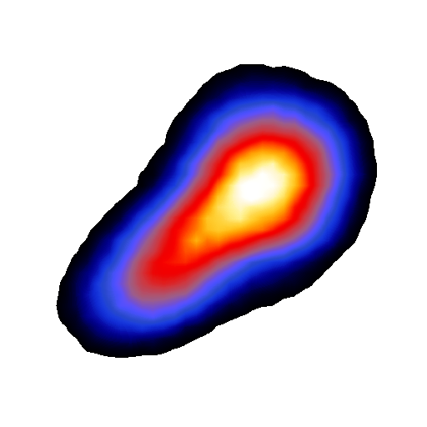 | 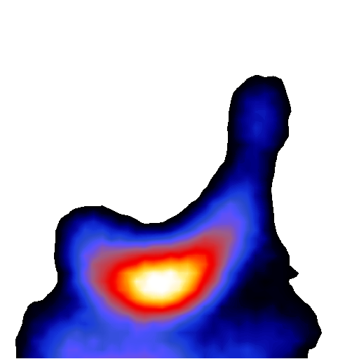 | 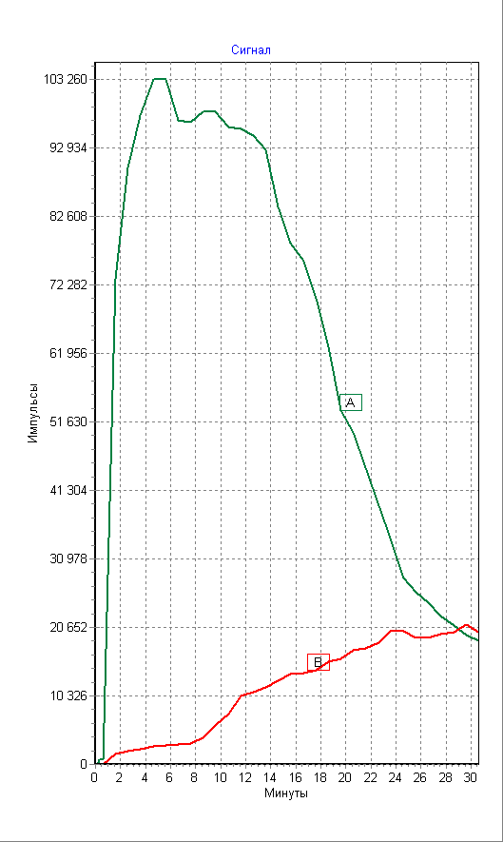
Рис. 1. Гастросцинтиграфія в нормі.
Сцинтифото шлунку  на 5-й хвилині | Сцинтифото шлунку  на 30-й хвилині (форма «рибальського гачка») | Криві над ділянкою антрального відділу шлунку (А) і кишечника (В)
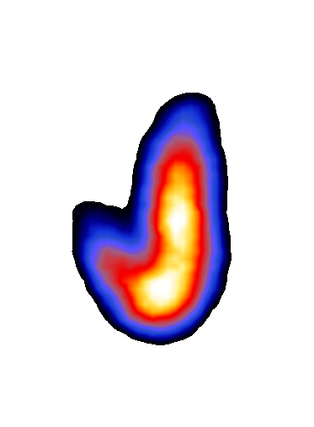 | 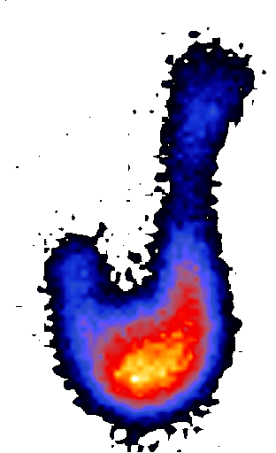 | 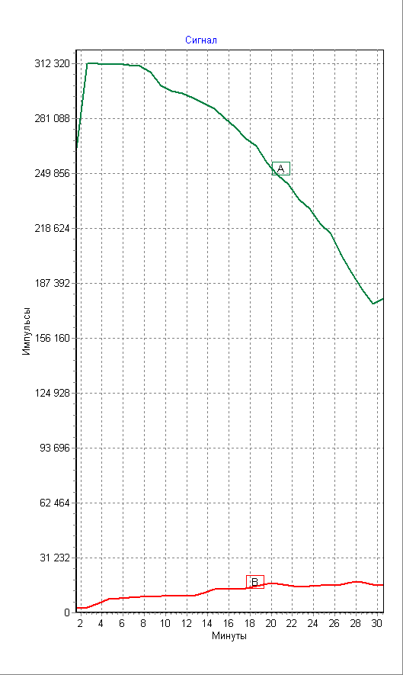
Рис. 2. Гастросцинтиграфія при гіпотонусі шлунку.
Сповільнення МЕФШ відмічалося у 43 (48,9%) обстежених, що спостерігалося як при гіпотонічному, так і при гіпертонічному станах або локальній деформації. Гіпотонус виявився у 19 (44,2%) пацієнтів, що сцинтиграфічно виявлялося ранньою візуалізацією (на 3-й хвилині дослідження) всієї порожнини шлунку з формою «рибальського гачка». Контури шлунку були чіткі й рівні. За час обстеження виводилось ≤ 35% РФП (середнє уповільнення) при надходженні РФП у кишечник на 20-27-й хвилині (рис. 2).
Візуалізація порожнини шлунку після 8-ї хвилини дослідження (гіпертонус) спостерігалась у 22 (51,2%) обстежених. Шлунок мав форму «рога» і в більшості випадків його порожнина не візуалізувалася до кінця дослідження. За час ГСГ зі шлунку виводилось не більше 25% РФП (що відповідало значному уповільненню евакуації), з часом надходження в кишечник на 25-й хвилині (рис. 3).
Сцинтифото шлунка  на 5-й хвилині | Сцинтифото шлунка  на 30-й хвилині | Криві над ділянкою антрального відділу шлунка (А) і кишечника (В)
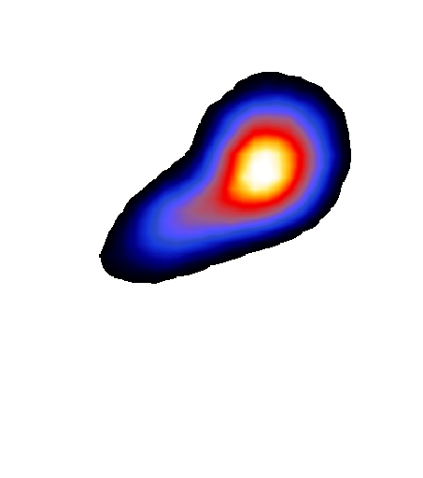 |  | 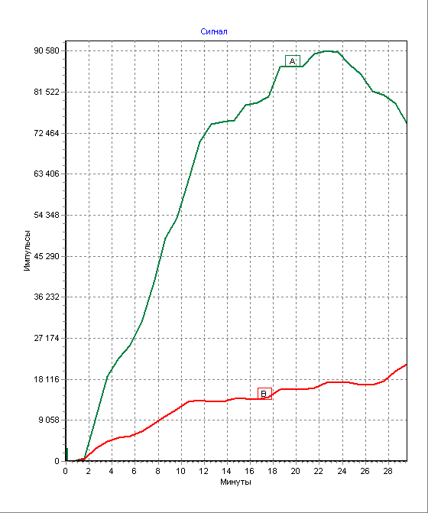
Рис. 3. Гастросцинтиграфія при гіпертонусі шлунку.
Деформація порожнини шлунку спостерігалась у 4 (4,5%) пацієнтів: у 2 (2,3%) із виразкою шлунку, у 2 (2,3%) – з виявленими ураженнями шлунку у вигляді екзофітного росту тіла шлунку (1) та дифузного росту (скірр) антрального відділу (1). У двох із досліджуваних було виявлено сповільнення МЕФШ по гіпертонічному, і у двох по гіпотонічному типу (рис. 4).
Підвищення МЕФШ відмічалось у 40 (45,5%) пацієнтів, у яких за 30 хвилин обстеження вивелось понад 50% РФП. Час надходження в кишечник спостерігався вже на 3-й хвилині.
Як свідчать отримані дані, лише у 5 пацієнтів (5,7%) не було виявлено зміни з боку МЕФШ.
Локальне звуження в середній частині тіла шлунку | Дифузне звуження в верхній частині шлунку | Локальне звуження в верхній частині | Локальне звуження в середній частині
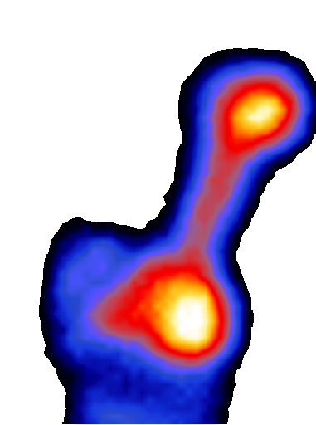 | 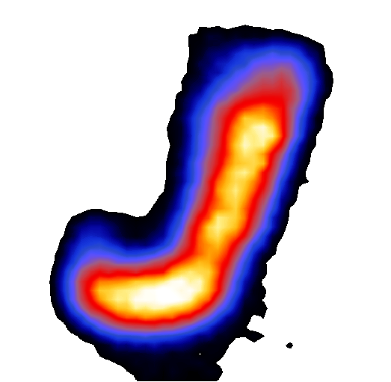 | 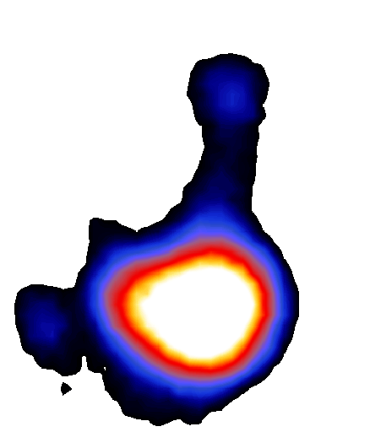 | 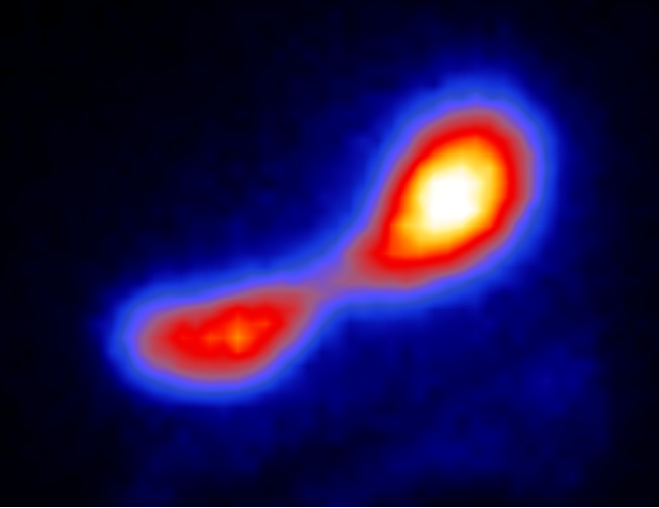
Криві над ділянкою шлунку (А) і кишечника (В) по гіпертонічному типу |  | Криві над ділянкою шлунку (А) по гіпотонічному типу
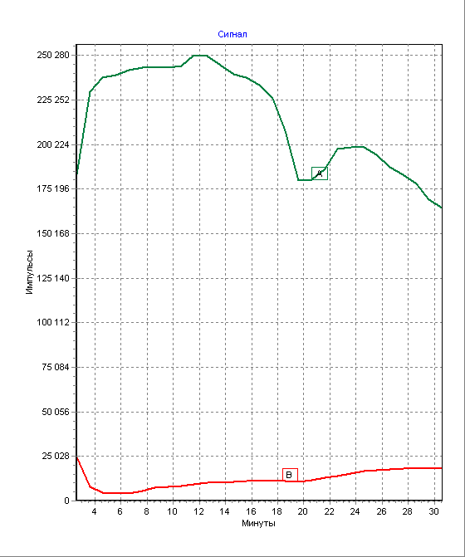 |  | 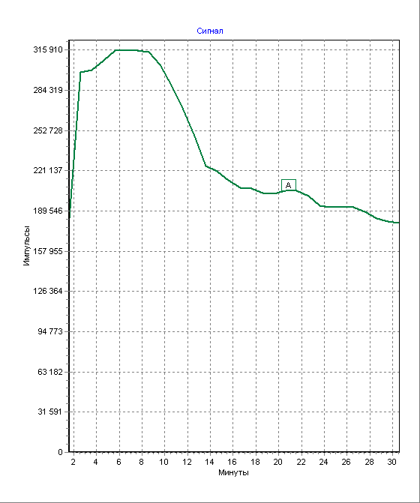
Рис. 4. Сцинтифото шлунку при його деформації. Графічне відображення проходження РФП по шлунку при гіпер- та гіпотонії.
Кількість та співвідношення виявлених функціональних порушень ШКТ серед обстежених хворих на ГМЛ наведені у таблиці.
Гастроезофагальний рефлюкс на фоні інших ознак МЕФШ та проявів гастроінтестинальної токсичності було виявлено у 29 (33%) обстежених хворих на ГМЛ. Дуоденогастральний рефлюкс зареєстровано у 56 (63,6%) пацієнтів (рис. 5).
Таблиця – Розподіл обстежених пацієнтів за виявленими функціональними порушеннями верхніх відділів ШКТ
Функціональні порушення верхніх відділів ШКТ | Кількість пацієнтів
Функціональні порушення верхніх відділів ШКТ | Абсолютна | %
Уповільнення МЕФШ: | 43 | 48,9
За гіпотонічним типом | 19 | 21,6
За гіпертонічним типом | 24 | 27,3
Підвищення МЕФШ | 40 | 45,5
Гастроезофагеальний рефлюкс | 29 | 33
Дуоденогастральний рефлюкс | 56 | 63,6
Без функціональних порушень верхніх відділів ШКТ | 5 | 5,7

Гастроезофагеальний рефлюкс:  А – стравохід, В – шлунок. | Дуоденогастральний рефлюкс:  А - пілорічний відділ шлунку, В – кишечник.
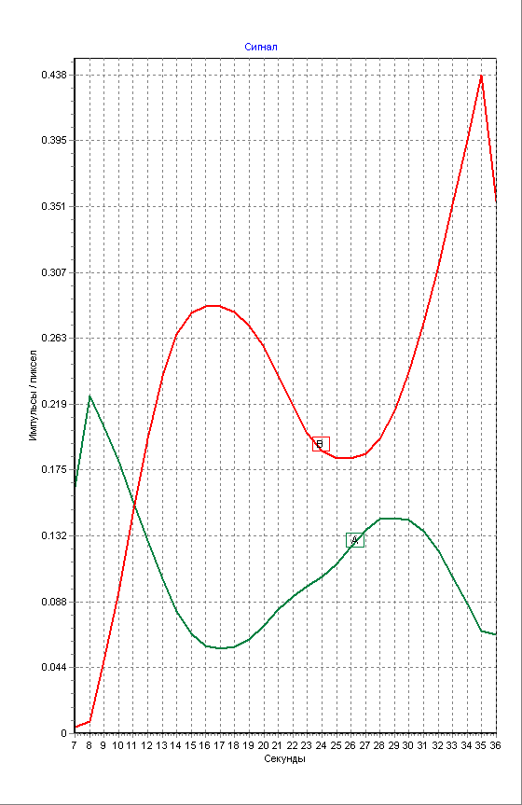 | 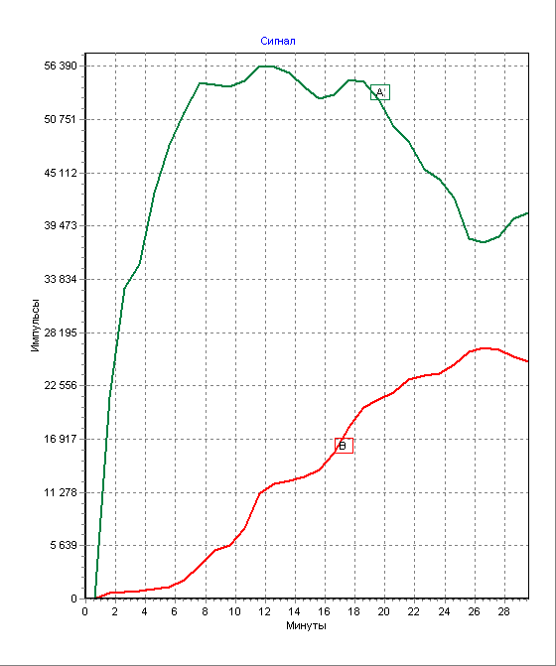
Рис. 5. Графічне відображення рефлюксів при гастросцинтиграфії.
Висновки
- Головні переваги ГСГ - нескладність виконання, достатньо точна кількісна оцінка показників, що характеризують МЕФШ.
- ГСГ в оцінці МЕФШ у онкогематологічних хворих може повністю замінити рентгенологічне дослідження.
- Основними показаннями для проведення ГСГ є наявність у пацієнтів будь-яких ознак функціональної диспепсії.
- Встановлення типу порушення МЕФШ дає змогу лікарям-гематологам своєчасно та патогенетично обгрунтовано корегувати симптоматичне лікування симптомів гастроінтестинальної токсичності ХТ.
Література
- Миронова Е. В. Динамическая гастросцинтиграфия в оценке моторно-эвакуаторной функции желудка // Містецтво лікування. – № 4 (60). – 2009. – С. 87-90.
- Эффективность лечения острого миелобластного лейкоза с использованием протокола FLAG / Третяк Н. Н., Горяинова Н. В., Киселева Е. А. [и др.] // Проблемы здоровья и экологии. – 2011. – № 2 (28). – С. 95–100.
- Usefulness of gastroesophageal reflux scintigraphy using the knee-chest position for the diagnosis of gastroesophageal reflux disease/ Asakura Y., Imai Y., Ota S. [et al]. //Ann. Nucl. Med. – 2015. – V. 19. – P. 291-296.
- Extending gastric emptying scintigraphy from two to four hours detects more patients with gastroparesis/ Guo J.P., Maurer A.H., Urbain J.L. [et al]. // Dig Dis Sci. – 2001. – V. 46. – Р. 24 - 29.
- Usefulness of 99mTc-sestamibi scintigraphy in suggesting the therapeutic effect of chemotherapy against gastric cancer / Kawata K., Kanai M., Sasada T. [et al]. // Br. J. Radiol. – 2005. – V. 78. – P. 714 - 720.
- Maurer A. H., Parkman H. P. Update on gastrointestinal scintigraphy/ Maurer A. H., Parkman H. P. // Semin Nucl Med . – 2006. – V. 36. – Р. 110-118.
- Comparison of gastric emptying scintigraphy based on the geometric mean of the gastric proportion of the abdominal radioactivity or on the geometric mean of the intragastric radioactivity / Salaun P. Y., Querellouu S., Nguyen J. M. [et al]. // Nucl Med Commun. – 2006. – V. 27. – Р. 431-437.
Надійшла 30.10.2017 року.

